В Московской городской поисково-спасательной службе на водных объектах подвели итоги работы в мае 2023 года.
01.08.2023
В Московской городской поисково-спасательной службе на водных объектах подвели итоги работы в мае 2023 года.

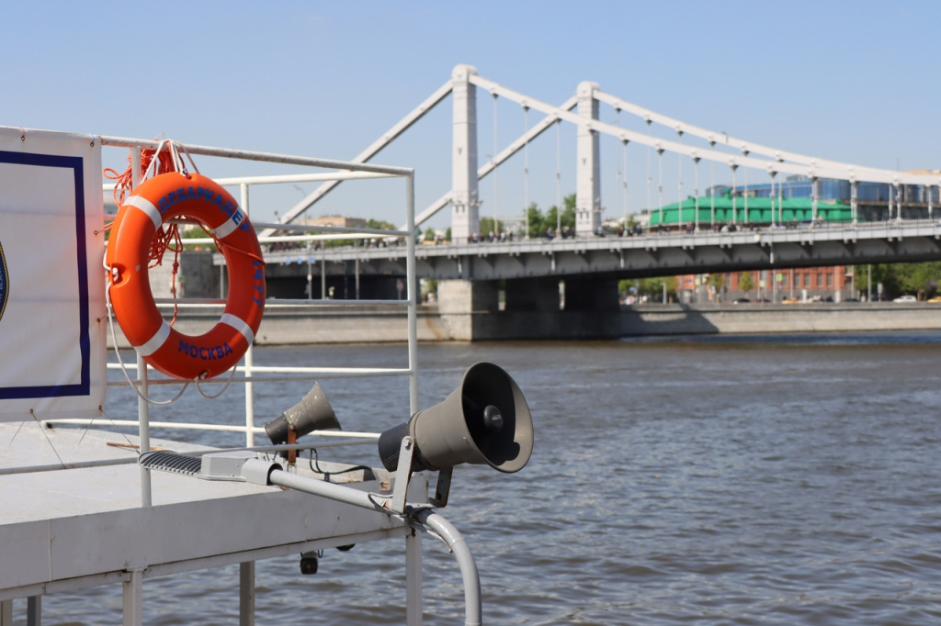
Работники Службы спасли 1 человека, оказали первую помощь 2 пострадавшим, а также выполнили 2 аварийно-спасательные и другие неотложные работы.
Спасатели на воде провели более 24 тысяч профилактических мероприятий, в том числе 6,5 тысяч патрулирований зон ответственности и более
11,8 тысяч профилактических бесед с отдыхающими и нарушителями правил безопасного поведения на водоёмах. С помощью громкоговорящих устройств поисково-спасательных станций транслировано более 5,5 тысяч сообщений о правилах безопасности и предупреждений о неблагоприятных погодных условиях.
Работники МГПСС участвовали в организации профилактических занятий с детьми и подростками по правилам безопасного поведения на воде и мастер-классов по оказанию первой помощи пострадавшим: 14 — на базе поисково-спасательных станций, 1 урок проведен в общеобразовательном учреждение города, 93 дистанционных открытых урока приуроченных к Дню Пожарной охраны и Дню Победы и 8 занятий в рамках Всероссийской акции «Научись плавать» в бассейнах города Москвы. Всего мероприятия посетило более 61,9 тысяч человек.
Для предупреждения несчастных случаев с детьми велась активная работа по выявлению несовершеннолетних, находящихся у водоёмов без присмотра взрослых: было проведено 846 рейдов, в ходе которых опасную зону покинули 26 детей.

Адрес страницы: http://mgpss.mos.ru/presscenter/news/detail/11746679.html
ГКУ «Московская городская поисково-спасательная служба на водных объектах»

